

Patentstyret |  | Kurskalender |  | Kontakt oss |  | Avmelding

Drømmen om den store oppfinnelsen
For mange vitenskapelig ansatte på høgskoler og universiteter består mye av arbeidsdagen av å jobbe med forskning og utvikling. Når dette arbeidet resulterer i en oppfinnelse, hvem er da den rettmessige eier? Hvordan reguleres krav om rettigheter mellom forsker og akademisk institusjon?
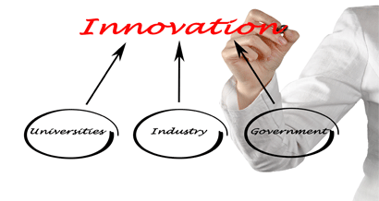
Temakurs i Oslo, 3. mars
Arbeidstakeroppfinnelser
I 2003 kom en ny lov om arbeidstakeroppfinnelser, med spesielle ordninger for U&H-sektor. Hva står det egentlig i loven, og hvilke konsekvenser har den hatt for universiteter og høgskoler, og for deg som er forsker/administrator? Dette temakurset vil gå inn på hvordan universiteter organiserer sitt arbeid knyttet til oppgaven med å ivareta kommersialiserbare forskningsresultater, og hvordan loven regulerer dette. Vi setter også fokus på hva man må være oppmerksom på, og hvilket ansvar som ligger på eiere/ledere etter lovendringen.
Sentrale tema:
- Gjennomgang av loven
- Kontraktsinngåelse og IPR-sikring
Dette temakurset er for deg som er involvert i virksomheter hvor innovasjon og produktutvikling står sentralt. Eksempelvis arbeidstakere og -givere innen UH-sektoren, forskningsinstitusjoner og tilsvarende utviklingsmiljøer.
 | 

Visste du at...
 |  | NRK Brennpunkt episoden "Patentjegerne" i desember skapte mye debatt  ...programmet handlet om en tidligere forsker som mente at et firma brukte hennes forskning som grunnlag for en patentsøknad. » Les mer om arbeidstakeres rettigheter her

Patentstyret er et nasjonalt kompetansesenter for industrielle
rettigheter. Vi er en statlig etat under Nærings- og
fiskeridepartementet. » Les mer

